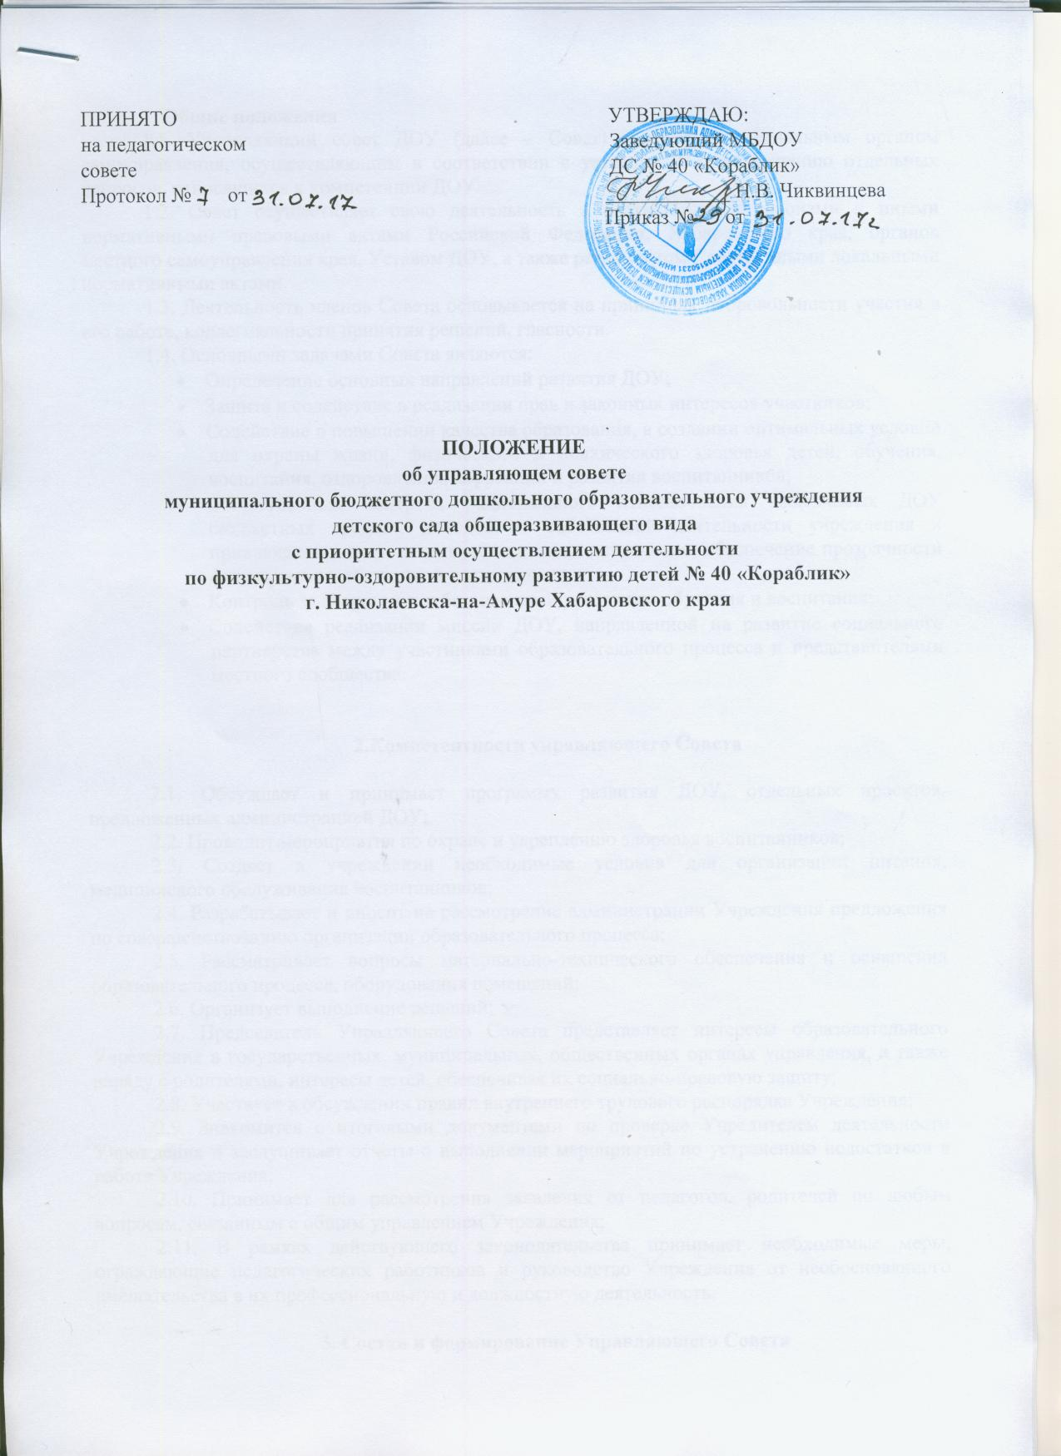

**1. Общие положения**

1.1. Управляющий совет ДОУ (далее – Совет) является коллегиальным органом самоуправления, осуществляющим в соответствии с уставом ДОУ по решению отдельных вопросов, относящихся к компетенции ДОУ.

1.2. Совет осуществляет свою деятельность в соответствии с законами и иными нормативными правовыми актами Российской Федерации, Хабаровского края, органов местного самоуправления края, Уставом ДОУ, а также регламентом Совета, иными локальными нормативными актами.

1.3. Деятельность членов Совета основывается на принципах добровольности участия в его работе, коллегиальности принятия решений, гласности.

1.4. Основными задачами Совета являются:

* Определение основных направлений развития ДОУ;
* Защита и содействие в реализации прав и законных интересов участников;
* Содействие в повышении качества образования, в создании оптимальных условий для охраны жизни, физического и психического здоровья детей, обучения, воспитания, оздоровления, коррекции и развития воспитанников;
* Общественный контроль рационального использования выделяемых ДОУ бюджетных средств, доходов от собственной деятельности учреждения и привлеченных средств из внебюджетных источников, обеспечение прозрачности финансово-хозяйственной деятельности;
* Контроль за здоровыми и безопасными условиями обучения и воспитания;
* Содействие реализации миссии ДОУ, направленной на развитие социального партнерства между участниками образовательного процесса и представителями местного сообщества.

**2.Компетентности управляющего Совета**

2.1. Обсуждает и принимает программу развития ДОУ, отдельных проектов, предложенных администрацией ДОУ;

2.2. Проводит мероприятия по охране и укреплению здоровья воспитанников;

2.3. Создает в учреждении необходимые условия для организации питания, медицинского обслуживания воспитанников;

2.4. Разрабатывает и вносит на рассмотрение администрации Учреждения предложения по совершенствованию организации образовательного процесса;

2.5. Рассматривает вопросы материально-технического обеспечения и оснащения образовательного процесса, оборудования помещений;

2.6. Организует выполнение решений;

2.7. Председатель Управляющего Совета представляет интересы образовательного Учреждения в государственных, муниципальных, общественных органах управления, а также наряду с родителями, интересы детей, обеспечивая их социально-правовую защиту;

2.8. Участвует в обсуждении правил внутреннего трудового распорядка Учреждения;

2.9. Знакомится с итоговыми документами по проверке Учредителем деятельности Учреждения и заслушивает отчеты о выполнении мероприятий по устранению недостатков в работе Учреждения;

2.10. Принимает для рассмотрения заявления от педагогов, родителей по любым вопросам, связанным с общим управлением Учреждения;

2.11. В рамках действующего законодательства принимает необходимые меры, ограждающие педагогических работников и руководство Учреждения от необоснованного вмешательства в их профессиональную и должностную деятельность.

**3. Состав и формирование Управляющего Совета**

Совет Учреждения создается с использованием процедур выборов и кооптации.

Управляющий Совет Учреждения, является высшим коллегиальным органом управления Учреждения.

3.1. Управляющий Совет Учреждения (далее Управляющий Совет) избирается из числа педагогических работников Учреждения, родителей (законных представителей) воспитанников, представителей общественности, Учредителя на Общем собрании трудового коллектива сроком на 1 год (заведующий ДОУ не может быть членом Совет).

3.2. Количество членов Управляющего Совета составляет 5 человек. При очередных выборах состав Управляющего Совета обновляется не менее, чем на треть.

3.3. На первом заседании Совета избирается председатель Совета, заместитель Совета и секретарь Совета.

3.4. Председатель Совета организует и планирует работу, созывает заседания Совета и председательствует на них, организует ведение протоколов, подписывает решения Совета, контролирует их выполнение.

3.5. В случае отсутствия председателя Совета, его функции осуществляет заместитель, избираемый из членов Совета большинством голосов.

3.6. Для ведения текущих дел члены Совета избирают из своего состава секретаря, который обеспечивает протоколирование заседаний, ведение документации, подготовку заседаний.

3.7. Управляющий Совет Учреждения собирается не реже 2 раза в год. Члены Управляющего Совета выполняют свои обязанности на общественных началах.

3.8. Решения Управляющего Совета, принятые в пределах его компетенции и в соответствии с законодательством обязательны для исполнения руководителем Учреждения, всех членов коллектива.

3.9. Член Управляющего Совета может потребовать обсуждение любого вопроса, если его предложение поддержит треть членов всего состава Управляющего Совета.

3.10. При рассмотрении любого вопроса Управляющий Совет может создавать временные комиссии с привлечением специалистов.

**4. Организация работы Управляющего Совета**

4.1. Заседания Совета проводится не реже 2 раза в год.

4.2. решения Совета считаются правомочными, если на заседании присутствует не менее половины его членов.

4.3. По приглашению членов Совета в заседании с правом совещательного голоса могут принимать участие лица, не являющиеся членами Совета, если против этого не возражает более половины членов Совета, присутствующих на заседании.

4.4. Каждый член Совета обладает одним голосом. В случае равенства голосов решающим является голос председательствующего на заседании.

4.5. Члены Совета работают на общественных началах. Деятельность членов Совета основывается на принципах добровольного участия в его работе, коллегиальности принятия решений, гласности.

**5. Права и ответственность члена Совета**

***Члены Совета имеют право:***

5.1. Принимать участие в обсуждении и принятии решений Совета, выражать в письменной форме свое особое мнение, которое приобщается к протоколу заседания Совета.

5.2. Требовать от администрации ДОУ предоставления всей необходимой для участия в работе Совета информации по вопросам, относящимся к компетенции Совета.

5.3. Досрочно выйти из состава Совета по письменному уведомлению председателя Совета.

5.4. Члены Совета, не посещающие заседания без уважительной причины, могут быть выведены из его состава по решению Совета.

5.5. Член Совета выводится из его состава по решению Совета в следующих случаях:

* По желанию, выраженному в письменной форме;
* При увольнении с работы работника ДОУ, избранного членом Совета;
* При выявлении обстоятельств, препятствующих участию члена Совета в работе: лишение деятельности, связанной с работой с детьми.

**6. Делопроизводство**

**6.1. На каждом заседании Совета ведется протокол.**

В протоколе заседания Совета указывается: место и время проведения заседания, фамилия, имя и отчество присутствующих на заседании, повестка для заседания, вопросы, поставленные на голосование и итоги голосования по ним, принимаются решения.

Протокол заседания подписывает председательствующий на заседании секретарь заседания, который несет ответственность за достоверность и правильность составления протоколов.

6.2. Место для хранения документации Совета предоставляется администрацией ДОУ.